ЗАГЛАВИЕ: Благодаря за живота
ТЕМА: Споделяне на Божиите благословения с другите - Proper 29 (34)
ПРЕДМЕТ: Благодарствена картичка
ТЕКСТ: "Царят ще отговори: Истина ви казвам, понеже сте го направили на един от тези най-малки мои братя, на мене сте го направили. " Матей 25:40
Когато направи нещо мило и добро на вас, какво правите? Казвате: “Благодаря!”, нали? Понякога обаче това изглежда, че не е достатъчно. Правил ли е някой за вас нещо, което е толкова мило, че вие искате да направите нещо повече от това просто да му кажете благодаря? На мен ми се е случвало. Когато това се случи, понякога аз изпращам една благодарствена картичка. Всеки би се зарадвал да получи една благодарствена картичка.
Друг начин по който можете да покажете вашата благодарност на този, който е направил нещо много мило, хубаво за вас е да направите и вие за него нещо много мило и хубаво. Например, ако някой ви покани на гости и вие си изкарате много приятно няколко часа, вие трябва да поканите и тях на гости.
Винаги е важно да покажем нашата благодарност, когато някой направи нещо за нас, нали?
Така, аз не познавам никой друг, който да е направил толкова много/повече за нас от това, което Бог е направил. Бог ни осигурява храна когато сме гладни и вода, когато сме жадни. Той ни лекува когато сме болни, утешава, когато сме тъжни. Библията казва, че Той е един винаги притичаш се на помощ помощник във време на проблеми и неприятности.
Поради всичко това и още много други неща, които Бог е направил и прави за нас, ние Му казваме: “Благодаря ти!” Но това ни изглежда недостатъчно. Може би ние можем да му напишем една Благодарствена картичка, но не вярвам Пощенската служба да може да Му я достави, нали? И тогава ми идва идеята да направим и ние нещо хубаво и мило за него и така за изразим благодарността си. Но как?
Исус ни е казал как можем да го направим. Исус казва: “Каквото направите на един от тези най-малки мои братя, на мене сте го направили.” Това означава, че когато нахраним някой или дадем храна на някой който е гладен, то е все едно сме нахранили Исус. Когато посетим някой, който е болен, то е все едно сме посетили Исус. Когато дадем дрехи на някой който има нужда от тях, то е все едно сме го направили за Исус.
Изразяваме благодарността си към Бог с начина си на живот за радост на другите, за подкрепа на другите и особено на онези, които са в беда или имат нужда.
Нека се помолим Бог да ни помогне да изразяваме благодарността си към него, чрез живота си.
Татко наш, идваме в присъствието ти с благодарност. Помогни ни да изразим нашата благодарност към теб най-вече с начина си на живот в полза за другите. Амин.
МОГА ДА БЪДА ПРИЯТЕЛ ЗА НЯКОЙ, КОЙТО Е БОЛЕН.
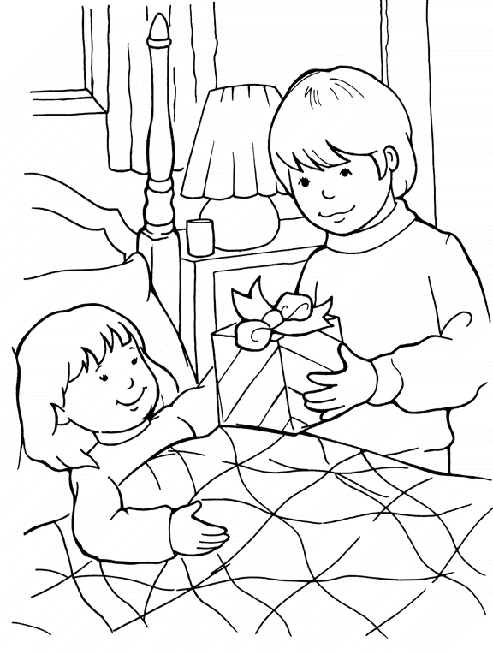
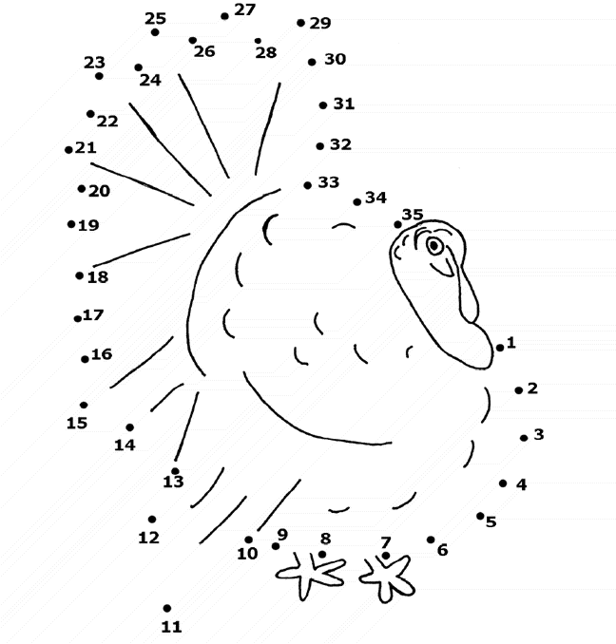
СВЪРЖЕТЕ ТОЧКИТЕ ПОСЛЕДОВАТЕЛНО

